Поднесение магнита к немагнитному медному кольцу:

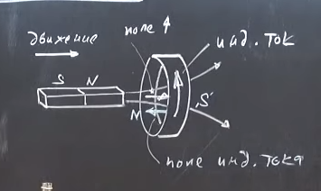

(кольцо будет отталкиваться)

Токи Фуко (вихревые токи) – токи возникающие в массивном немагнитном прводнике при изменении магнитного поля в этом проводнике

